¿Qué es la Gametogénesis?
.
Como sabemos, en los organismos que se reproducen sexualmente ocurre la fecundación y el cigoto resultante recibe dos conjuntos de cromosomas, uno proveniente del padre y el otro de la madre, por lo que presenta un cariotipo 2n (diploide), lo que es posible gracias a que los gametos contienen en su núcleo solo la mitad de la dotación genética. Por ejemplo, en la especie humana, de los 46 cromosomas homólogos, los gametos contienen solo un cromosoma de cada par, es decir 23 cromosomas, y por esto tienen un cariotipo n (haploide).

De esta manera, de la unión de dos gametos haploides se origina una célula diploide con cariotipo 2n y, antes de pasar a la generación sexual siguiente, en un momento del ciclo biológico de los organismos se realiza una reducción a la mitad del número de cromosomas de los gametos durante una meiosis. Esto ocurre en el proceso denominado gametogénesis.
ESPERMATOGÉNESIS
Proceso por el cual se obtienen gametos masculinos, se lleva a cabo en el epitelio de los túbulos semíniferos. De ahí salen cuatro funcionales haploides.
*Apartir de la pubertad*
- Espermatogonia, antes hay una fase de multiplicación.
- Tipo A: división y origen a las de tipo B
- Tipo B: duplicación de material genético y son los espermatocitos primarios descendientes de los de tipo A. Dan origen al resto.
ESPERMATOCITO: Existen dos tipos de espermatocitos: *profase I, meiosis*
º Espermatocitos primarios: El espermatocito de primer orden mediante una división meiótica origina dos esperma -tocitos de segundo orden.
º Espermatocitos secundarios: Los espermatocitos de segundo orden al entrar a la segunda división meiótica originan cuatro células aploides llamadas espermátidas.
ESPERMATIDA: Cada espermátida entra a un proceso de diferenciación llamado espermiogénesis y se convierten en espermatozoides. El paso de espermatocito primario hasta espermatozoide maduro requiere de 48 días.
ESPERMATOZOIDE: Espermatozoide es la célula reproductora sexual masculina o gameto masculino encargada de fecundar al óvulo, aportando la información genética complementaria a la de la célula femenina.
Los espermatozoides de alimentan de fructosa en gran cantidad.

OVOGÉNESIS
* Gametogénsis, formación de gametos.
- Gónadas.
- Ovarios. Estrógenos y progesterona.
- Folículo primordial. comienza a generarse el proceso después de haber salido de una. 400.000 folículos de los cuales sólo llegan 400.
- Folículo primario. contiene a un óvulo revestido por:
* La zona pelúcida (aquí se inicia su síntesis y aparece por primera vez)
* Una o más capas de células granulosas
* Externamente está limitada por la Teca Conectiva
* Es llamado también folículo en crecimiento
- Folículo secundario. homocíto secundario. Las células granulosas empiezan a sintetizar el líquido folicular
* Entre las células granulosas aparecen cavidades llenas de líquido folicular
* La Teca Conectiva se diferencia en: Teca Interna y Teca Externa.
· La Teca Interna contiene a las Células de la teca interna que, empiezan a sintetizar estrógenos, y entre ellas hay numerosos capilares
· La Teca Externa contiene: fibroblastos, fibrocitos y fibras colágenas
- Folículo de Graaf. las células granulosas han crecido y van formando un espacio lleno de líquido. Ya van a mantener un óvulo de tipo primordial.
Primera célula: Ovogonia (diploide, 2n). poliferación, mitosis. se da en el desarrollo prenatal. *Fase embrionaria*
Ovocito primario (2n, diploide) fase de crecimiento se da antes del nacimiento como tal.
Ovocito secundario (n, hapliode) *meiosis I* de aquí sale un cuerpo polar del cual se desprenden dos más los cuales no tienen gran importancia, también se desprende en Olvulo (n) en donde se presenta la meiosis II.
SEMEJANZAS ENTRE OVOGÉNESIS Y ESPERMATOGÉNESIS
- generar células sexuales
- se llevan a cabo en glándulas sexuales
- son exclusivamente de organismos superiores
- de células diploides se generan células haploides
- procesos de mitosis y meiosis
- siempre se comienza en mitosis y se termina en meiosis
DIFERENCIAS
* Ovogénesis
- se lleva a cabo en los ovarios
- la mujer nace con 400.000 ovocitos primarios
- se inicia en una ovogonia
- cada ovogonia genera un ovocito primario
- en la meiosis I es mayor el material celular que pasa a una de las células hijas (óvulo)
* Espermatogénesis
- se realizan en los testículos
- el hombre nace sin espermatozoides
- se incia en una espermatogonia
- cada espermatogonia produce cuatro espermatozoides
- en la meiosis I el material celular se reparte de manera equitativa

Su ciclo menstrual
Es posible que ya conozca en gran medida su ciclo menstrual, como, por ejemplo, la frecuencia en la que se suceden sus períodos o cuál es su intensidad. En esta página, vamos a profundizar más en el ciclo menstrual, la ovulación y los períodos de la mujer. Es obvio que la consulta de un sitio web no debe sustituir la consulta a un profesional sanitario, pero sí debe ofrecer información general provechosa acerca de en qué consiste todo ello.

Comprensión del ciclo menstrual
La duración del ciclo de la mujer varía, siendo la más común la que se sitúa entre 23 y 35 días. Si se producen variaciones en la duración del ciclo menstrual, lo más probable es que tengan lugar en la fase anterior a la ovulación (llamada "fase folicular"). Para la mayoría de las mujeres, el tiempo que transcurre entre la ovulación (cuando se libera un óvulo del ovario) y el período mensual es de entre 12 y 16 días (llamada "fase luteínica").

El ciclo menstrual

Su período
Primer día de su ciclo menstrual es el primer día de su período (día 1). A partir de entonces, el período se prolonga normalmente entre 3 y 7 días. Probablemente perciba que, si experimenta dolores menstruales, sean más agudos los primeros días del período. La razón es que las hormonas de su cuerpo provocan que el útero se deshaga del endometrio que se creó en el ciclo menstrual anterior.

Preparación para la ovulación
Al principio del ciclo, la glándula pituitaria del cerebro segrega la hormona foliculoestimulante (FSH). Esta es la principal hormona que estimula los ovarios para que produzcan óvulos maduros. Los folículos son las cavidades repletas de fluido que se encuentran en sus ovarios. Cada folículo contiene un óvulo sin desarrollar. La FSH estimula varios folículos para que se desarrollen y comiencen a segregar estrógenos. Los estrógenos se sitúan en su nivel más bajo el primer día del período. A partir de ese momento, el nivel comienza a aumentar a medida que los folículos crecen.
Aunque varios folículos comiencen a desarrollarse desde el primer momento, solo uno de ellos se hace "dominante", por lo que es su óvulo el que madura dentro del folículo creciente. Al mismo tiempo, la cantidad cada vez mayor de estrógenos que contiene su cuerpo garantiza que el endometrio se colme de nutrientes y sangre. El propósito es que, si se queda embarazada, el óvulo fecundado disponga de todo el sustento y los nutrientes que precisa para crecer. Los altos niveles de estrógeno también se asocian con la aparición de la mucosidad "favorable para el esperma" (o, según su nombre técnico, mucosidad cervical fértil). Puede percibirla como una secreción fina y resbalosa de color blanco turbio. El esperma se desplaza más fácilmente a través de esta mucosidad y puede sobrevivir en ella durante varios días.
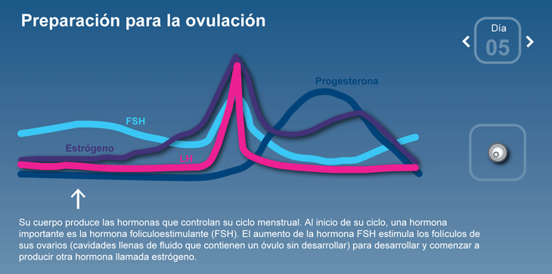

Comprensión del ciclo de la ovulación

Ovulación
El nivel de estrógenos presente en su cuerpo todavía está en aumento y, finalmente, provocará la subida repentina de la hormona luteinizante (llamada "aumento de la LH"). Este aumento de la LH provoca que el folículo dominante se rompa y libere el óvulo maduro del ovario, que entra en la trompa de Falopio. Este proceso se conoce como "ovulación".
Muchas mujeres creen que ovulan el día 14, pero se trata de una media, ya que la mayoría de ellas realmente ovula un día del ciclo menstrual diferente. El día de su ovulación variará cada ciclo. Algunas mujeres manifiestan dolores agudos cuando ovulan, pero muchas no experimentan sensación alguna y no existen otros síntomas que indiquen que se está ovulando.
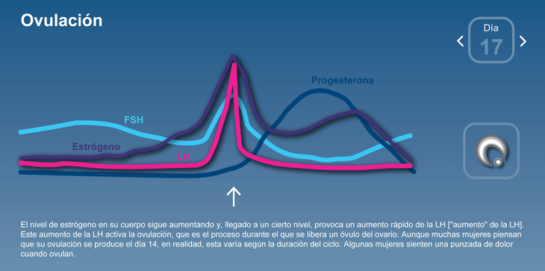

Después de la ovulación
Una vez liberado el óvulo, este se desplaza a lo largo de la trompa de Falopio hacia el útero. El óvulo tiene una vida de hasta 24 horas. La supervivencia del esperma es más variable, pero normalmente se prolonga durante 3 o 5 días, por lo que los días que preceden a la ovulación y el mismo día de la ovulación son los más fértiles, es decir, cuando es más probable que se quede embarazada. En el momento en que finaliza la ovulación, el folículo comienza a segregar otra hormona: la progesterona.
La progesterona provoca el crecimiento del endometrio con el fin de prepararlo para recibir un óvulo fecundado. Mientras tanto, el folículo vacío del ovario empieza a contraerse, pero sigue segregando progesterona, y también comienza a segregar estrógenos. En esta etapa, puede experimentar síntomas de tensión premenstrual (TPM), como dolor al palparse el pecho, hinchazón, letargo, depresión e irritabilidad.
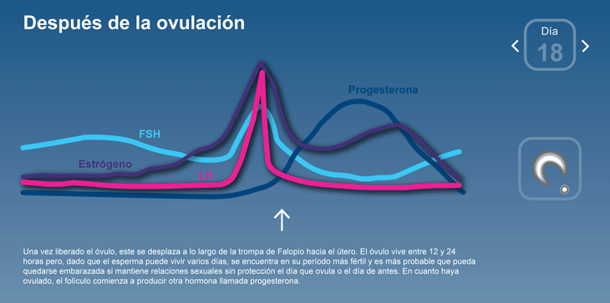

Preparación para el siguiente período
A medida que el folículo vacío se contrae, si el óvulo no se fecunda, los niveles de estrógeno y de progesterona disminuyen. Sin los altos niveles de hormonas que favorecen su conservación, el grueso endometrio creado comienza a desprenderse y su cuerpo libera este revestimiento uterino. Este es el inicio de su período y el comienzo de su siguiente ciclo menstrual.
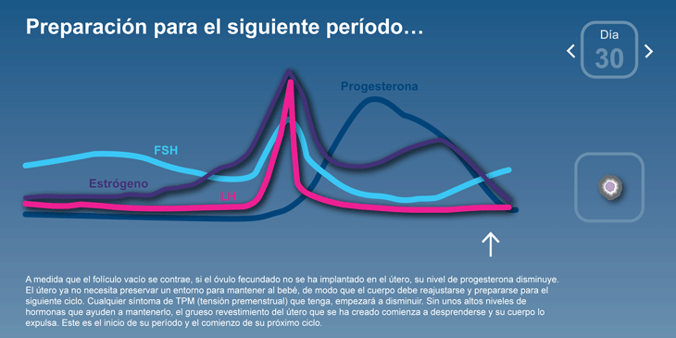
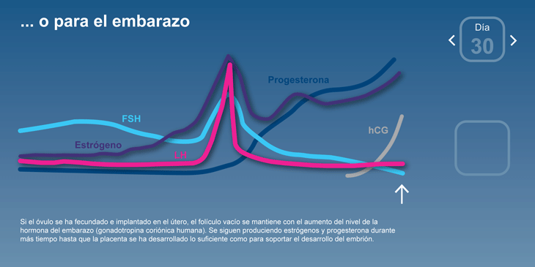
Si el óvulo se ha fecundado, puede implantarse correctamente por sí mismo en el endometrio. Por lo general, este suceso tiene lugar, aproximadamente, una semana después de la fecundación.
Tan pronto como el óvulo fecundado queda implantado, su cuerpo comienza a segregar la hormona del embarazo, es decir, gonadotropina coriónica humana (hCG), que mantendrá la actividad del folículo vacío. Además, continúa segregando estrógenos y progesterona para evitar el desprendimiento del endometrio hasta que la placenta (que contiene todos los nutrientes que precisa el embrión) madure lo suficientemente como para mantener el embarazo.

